**TRƯỜNG ĐẠI HỌC CÔNG NGHIỆP VIỆT-HUNG**

**KHOA CÔNG NGHỆ THÔNG TIN**

_______________

**BÁO CÁO ĐỒ ÁN**

**HỌC PHẦN I**

**ĐỀ TÀI: XÂY CHƯƠNG QUẢN LÝ ĐIỂM SINH VIÊN BẰNG**

**C# CONSOLE(.NET FRAMEWORK)**

**SVTH 1:**

**SVTH 2:**

**TP. Hồ Chí Minh, ngày 30 tháng 5 năm 2021**

**MỤC LỤC**

**I. GIỚI THIỆU ĐỀ TÀI** 2

**II. NGHIÊN CỨU LÝ THUYẾT** 3

**1. Bài toán mã đi tuần** 3

**2. Phương pháp ngăn xếp** 4

**III. MÔ TẢ BÀI TOÁN** 4

**1. Xác định thông tin vào (Input):** 4

**2. Xác định thông tin ra (Output):** 4

**3. Xác định vị trí di chuyển của quân mã:** 4

**IV. XÂY DỰNG CẤU TRÚC DỮ LIỆU CHO BÀI TOÁN** 4

**V. GIẢI PHÁP – PHƯƠNG PHÁP NGĂN XẾP (STACK)** 6

**1. Cài đặt các thao tác chính trên ngăn xếp** 6

**2. Sử dụng ngăn xếp để lưu nước đi** 6

**3. Kiểm tra và gở bỏ các nước đi không hợp lệ (ứng dụng quay lui)** 7

**4. Sử dụng ngăn xếp để truy xuất lại các nước đi hợp lệ trước** 7

**5. Lập trình và thử nghiệm** 7

**VI. MÔ TẢ PHÂN CÔNG CÔNG VIỆC** 8

**VII. KẾT LUẬN** 9

**TÀI LIỆU THAM KHẢO** 9

# **I. GIỚI THIỆU ĐỀ TÀI [1]**

Quản lý điểm sinh viên là công việc quản lí điểm của tất cả sinh viên trong môi trường cao đẳng, đại học cũng để năng cao về công nghệ thông tin.

Quản lý điểm sinh viên bao gồm việc quản lý các thông tin như mã sinh viên, họ và tên, một số loại điểm về sinh viên như điểm trung bình, điểm rèn luyện, điểm cộng của sinh viên.

Đề tài quản lý điểm sinh viên được thực hiện với mục đích nhằm nâng cao tìm hiểu về công nghệ thông tin, áp dụng 1 số công nghệ, framework phổ biến, chính nhất là áp dụng những kiến thức đã học về Cấu trúc dữ liệu và giải thuật, Lập trình hướng đối tượng.

# **II. NGHIÊN CỨU LÝ THUYẾT**

## **1. Quản lý điểm sinh viên**

Đề tài quản lý điểm sinh viên bao gồm việc quản lý một số thông tin nhất định ở đây và các ràng buộc về kiểu dữ liệu.

Qua đó, khi áp dụng với công nghệ .NET, cần biết được cách triển khai xây dựng những thông tin phù hợp với việc quản lý, phù hợp với kiến thức Lập trình hướng đối tượng là tạo ra đối tượng, quản lí phạm vi truy cập của tường thành phần thuộc tính bên trong đối tượng. Và đặc biệt là việc chia thành các thành phần rõ ràng để dễ dàng quản lí, phát triển ứng dụng, phù hợp với nhu cầu thực tế.

Quản lý điểm sinh viên bao gồm các chức năng như Hiển thị danh sách sinh viên giảm dần, thêm mới sinh viên, sửa thông tin sinh viên, xóa thông tin cũng như tìm kiếm thông tin theo điểm trung bình.

## **2. Phương pháp sắp xếp**

Phương pháp sắp xếp là việc xắp xếp các phần tử bên trong 1 danh sách hay 1 mảng theo một thứ tự tăng hoặc giảm.

Ứng với thực tế, việc sắp xếp thường sẽ giúp cải thiện tối đa khả năng phân loại dữ liệu, sử dụng phần mềm được tối ưu nhất.

Việc sắp xếp thường cần đảm bảo tính toàn vẹn của dữ liệu bên trong mảng hay danh sách cần sắp xếp.

# **III. MÔ TẢ BÀI TOÁN**

## **1. Xác định thông tin vào (Input):**

- Một file dữ liệu dạng text, có chứa thông tin sinh viên cần quản lý như là Mã sinh viên. Họ và tên, điểm trung bình, điểm rèn luyện, điểm cộng.

- Dữ liệu bên trong được sắp xếp theo 1 thứ tự nhất định, và ngăn cách nhau bởi dấu “,”.

- Dữ liệu mẫu: 11111111,Nguyễn Văn A,8,80,0.5

- Đối với dữ liệu mẫu ở trên, được xác định như sau:

* Mã sinh viên: 11111111
* Họ và tên: Nguyễn Văn A
* Điểm trung bình: 8
* Điểm rèn luyện: 80
* Điểm cộng: 0.5

## **2. Xác định thông tin ra (Output):**

- Các dữ liệu thao tác cần được lưu trở lại file text ban đầu, coi như file text là 1 cơ sở dữ liệu

- Yêu cầu việc lưu dữ liệu cần tuân thủ theo đúng định dạng như ở đầu vào.

- Thông tin đầu ra cần phải chính xác.

# **IV. XÂY DỰNG PHƯƠNG PHÁP SẮP XẾP CHO BÀI TOÁN**

- Biểu diễn thông tin bao gồm 1 danh sách với từng phần tử là 1 đối tượng Sinh Viên.

- Áp dụng kiến thức đã học ở môn cơ sở dữ liệu, ta thấy việc áp dụng giải thuật Selection Sort là hiệu quả nhất.

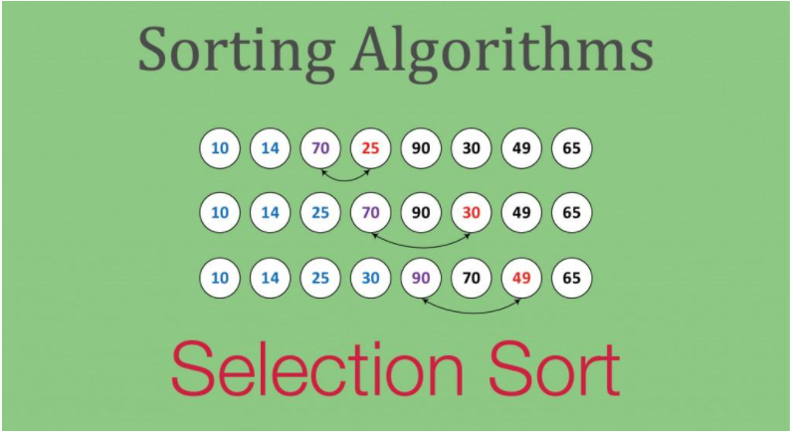

*Hình 1: Mô tả Selection Sort*

+ Ý tưởng cho việc sắp xếp: Với phần tử đầu tiên của array, ta tìm kiếm xem có phần tử nào trong số còn lại mà thông tin cần sắp xếp bên trong đó nhỏ hơn phần tử đầu tiên và phải nhỏ nhất. Sau đó hoán vị phần tử nhỏ nhất này với phần tử đầu tiên. Cứ như vậy với phần tử thứ 2, thứ 3…. Cho đến hết array.

+ Khi thực hiện như vậy cho đến khi ta sắp xếp hoàn tất danh sách điểm sinh viên theo thứ tự tăng dần. Nhưng yêu cầu của bài toán đặt ra thì cần xắp xếp theo thứ tự giảm dần.

+ Ta vận dựng kiến thức đó vào xây dựng 1 hàm sắp xếp như sau:

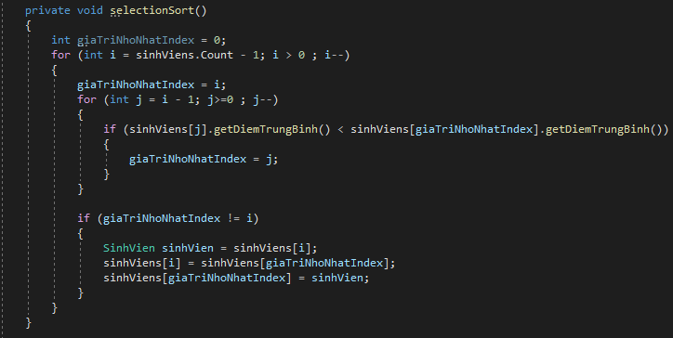

+ Nhóm thực hiện đã thực hiện việc duyệt danh sách ngược để danh sách tự động sắp xếp theo thứ tự giảm dần.

+ Có thể thấy, việc áp dụng giải thuật này là hợp lí vì dữ liệu bài toán thường được sắp xếp có thứ tự, cho nên việc cập nhật thêm, sửa, xóa sẽ làm giảm tối đa các phép gán.

# **V. XÂY DỰNG ĐỐI TƯỢNG SINH VIÊN TRONG OOP**

## **1. Tạo ra đối tượng sinh viên**

+ Tạo đối tượng sinh viên bao gồm các thuộc tính:

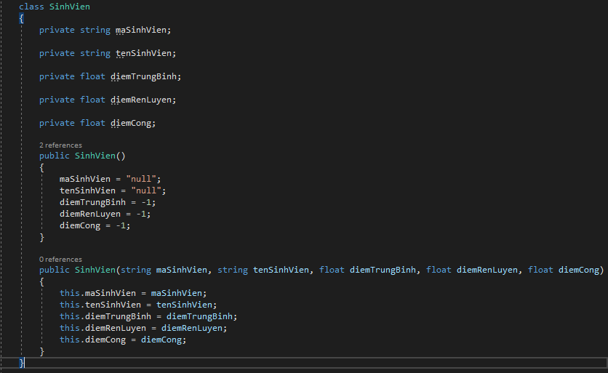

+ Đối tượng sinh viên được khởi tạo ứng với yêu cầu đề bài nêu ra, và phạm vi truy cập nằm ở mức private - chỉ tuy cập được bên trong đối tượng.

+ Giá trị được khởi tạo bên trong hàm dựng của đối tượng - Contructor.

## **2. Xây dựng Getter, Setter cho đối tượng Sinh Viên**

+ Để việc khả năng truy cập được thuận tiện, nhận dữ liệu được tốt hơn, ta xây dựng thêm các phương thức theo quy chuẩn nhất định để kiểm soát truy cập các thuộc tính đối tượng

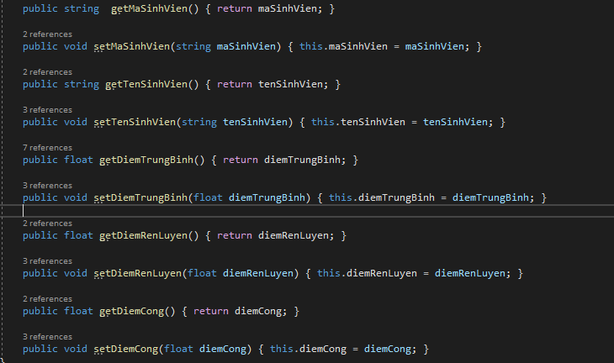

+ Chúng ta có thể thêm các điều kiện nhận, trả giá trị ở các hàm này nếu có phát triển những ràng buộc dữ liệu cho đối tượng. Qua đó, dữ liệu sẽ được kiểm soát tốt nhất.

## **3. Xây dựng mô hình luồng dữ liệu chương trình**

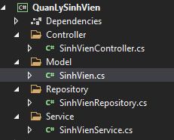

Controller -> Service -> Repository

+ Controller : Được hàm Main gọi đến và sử dụng. Xây dựng các hàm có tương tác chủ yêu tới màn hình Console, và gọi đến Service xử lí.

+ Service: các hàm sử lí chính của chương trình, lưu dữ liệu tạm thời, kiểm tra dữ liệu nhập vào. Cuối cùng gọi đến Repository để thao tác đến file.

+ Repository: Thao tác chính đến file

+ Một thành phẩn khác nữa là Model, nơi tạo ra những đối tượng để Service sử dụng.

+ Việc tạo ra mô hình như vậy giúp code dễ hiểu, dễ quản lí và phát triển lên giao diện trong tương lai.

# **VII. KẾT LUẬN**

## **1. Nhìn chung:**

Thực hiện cấu hình và hoàn thành được các chức năng thêm sửa xóa từ dữ liệu là file text.

Áp dụng được ngôn ngữ là C#, công nghệ .Net Framework vào sử dụng xây dựng phần mềm. Đặc biệt là áp dụng kiến thức đã học về Lập trình hướng đối tượng và Cấu trúc dữ liệu và giải thuật vào đề tài thực tế.

Trong quá trình thực hiện đề tài, mặc dù đã ra sức nghiên cứu và cố gắng nhưng chắc chắn khó tránh khỏi những thiếu sót, chúng em rất mong nhận được sự chỉ dẫn, ý kiến đóng góp của thầy để chúng em ngày càng hoàn thiện hơn.

## **2. Bài học rút ra**

Sau quá trình thực hiện đề tài, chúng em đã đúc kết thêm được một số kinh nghiệm có thể giúp cho các đồ án tiếp theo có thể tốt hơn. Cụ thể là:

+ Cần phải chủ động hơn về thời gian, dự trù trước thời hạn hoàn thành để đi đúng theo thời gian hoàn thành dự kiến đã đề ra.

+ Cần phải dành nhiều thời gian hơn trong việc tìm hiểu về đồ án để có thể hiểu rõ mình đang làm gì.